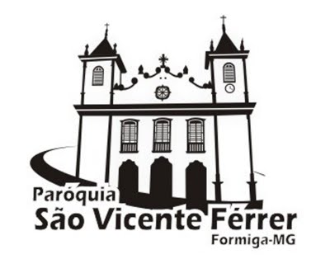

AVISOS SEMANAIS

PARÓQUIA SÃO VICENTE FÉRRER

Dia 03/12 a 09/12/22

**01. MISSA EM LOUVOR A SÃO VICENTE FÉRRER:**

Próxima **segunda-feira, dia 05, às 12h00, missa em louvor ao nosso Padroeiro São Vicente Férrer.** Convidamos todos a participar.

02. FESTA DA IMACULADA CONCEIÇÃO

Nesta semana, de segunda a quarta-feira, acontece o tríduo em preparação a festa da Imaculada Conceição, com a missa sempre, às 19h00.

Dia 08, quinta-feira, dia da Imaculada, a missa será às 19h30.

03. FESTA DE SANTA LUZIA

Inicia nesta semana a festa de Santa Luzia.

* Dia 09, sexta-feira, às 19h30, haverá carreata com a Imagem de Santa Luzia e, logo após, festejos.
* E do dia 10, sábado, ao dia 12, segunda-feira, acontece o Tríduo, com a missa, sempre às 19h00.
* Dia 11, domingo, haverá missa às 11h00, e logo após, almoço comunitário.
* Dia 13, terça-feira, dia de Santa Luzia: Haverá missas: às 07h00, 11h00, 16h00 e 19h30.

04. NOVENA DE NATAL

Um bom meio para se preparar para o Natal é participar da Novena em Família.

Os livretos estão à disposição de todos nas comunidades e na Secretaria Paroquial.

Convide seus vizinhos para se reunirem e rezarem juntos a novena.

Que todas as famílias não deixem de fazer este momento de oração.

05. DOMINGO DA CARIDADE

No próximo domingo, é o **domingo da Caridade** em nossa Paróquia. Será nossa ajuda em alimento para os pobres.

Pedimos a todos, que puderem, que nos ajudem com um quilo de mantimento não perecível, que poderá ser entregue na missa, que participarem, ou na Secretaria Paroquial.

Desde já, o nosso muito obrigado pela generosidade.

MISSAS NAS COMUNIDADES RURAIS, NO PRÓXIMO FINAL DE SEMANA

* Domingo, dia 11, às 10h00: na Comunidade Baiões